Приложение № 1 к решению Думы
городского округа Кинель
Самарской области
от « 29 » июня 2017 г. № 268

МУЗЫКАЛЬНАЯ РЕДАКЦИЯ
ГИМНА ГОРОДСКОГО ОКРУГА КИНЕЛЬ САМАРСКОЙ ОБЛАСТИ
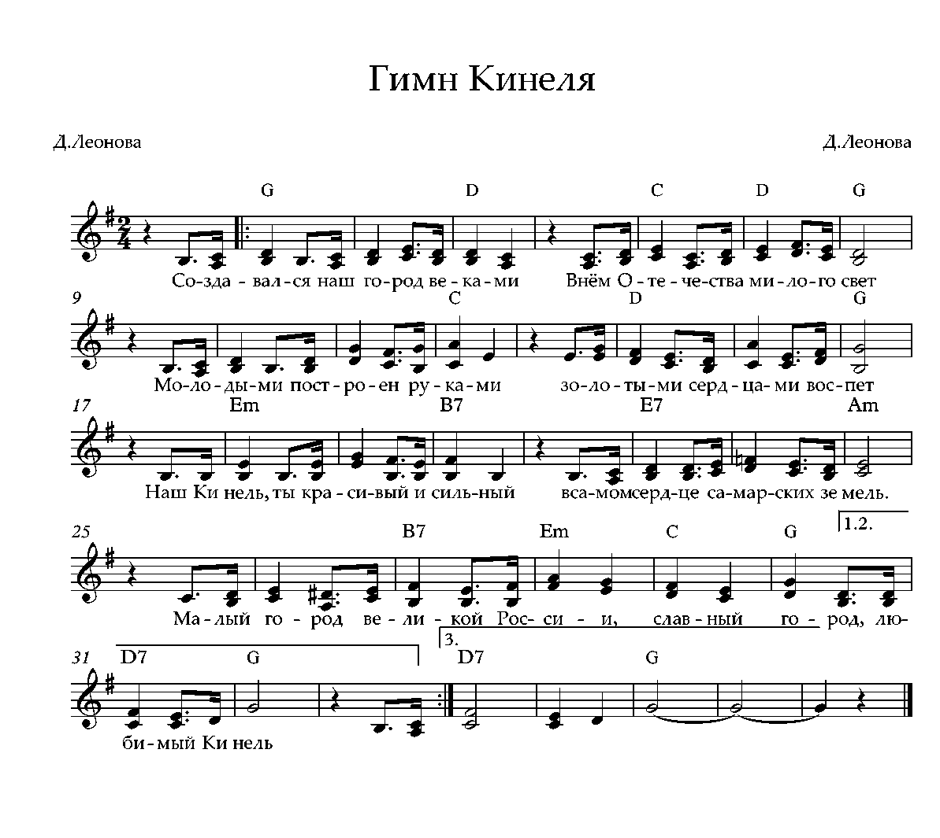
(МУЗЫКА Д. ЛЕОНОВОЙ)

